**ĐẠI HỌC QUỐC GIA THÀNH PHỐ HỒ CHÍ MINH**

**TRƯỜNG ĐẠI HỌC CÔNG NGHỆ THÔNG TIN**

**KHOA CÔNG NGHỆ PHẦN MỀM**



BÁO CÁO MÔN:

**QUẢN LÍ DỰ ÁN CÔNG NGHỆ THÔNG TIN**

GVHD: **ThS. Nguyễn Thị Thanh Trúc**

Nhóm:

**PHAN VĂN TÂM 10520061**

**HUỲNH NGỌC HIỆP 10520125**

**NGUYỄN VĂN SINH 10520128**

**NGUYỄN TẤN HOAN 10520135**

*TP. Hồ Chí Minh, tháng 12 năm 2013*

**MỞ ĐẦU**.

**LỜI CẢM ƠN**

Trong khoảng thời gian thực hiện báo cáo này, chúng em đã nhận được sự giúp đỡ, chỉ bảo tận tình của thầy cô bộ môn. Chúng em xin gửi lời cảm ơn sâu sắc đến quý thầy cô. Đặc biệt xin chân thành cảm ơn cô Nguyễn Thị Thanh Trúc là người hướng dẫn, cung cấp cho chúng em những tài liệu và tạo điều kiện thuận lợi giúp đỡ chúng em để hoàn thành báo cáo một cách tốt nhất.

Chúng em cũng gửi lời cảm ơn đến bạn bè đã giúp đỡ chúng em hoàn thành đề tài này.

Do thời gian và kiến thức có hạn nên mặc dù đã cố gắng hết khả năng nhưng báo cáo không thể nào tránh khỏi những thiếu sót. Rất mong được sự đóng góp của quý thầy cô để đề tài này hoàn chỉnh hơn.

**NHẬN XÉT**

MỤC LỤC

YÊU CẦU 1

I. KHỞI ĐỘNG (Init) 1

1. Bản tuyên bố dự án – Project Charter 1

2. Phạm vi dự án – Scope Statement 1

3. Giao ước nhóm – Team Contract 1

4. Lựa chọn nhóm trưởng – Project Manager 1

5. Thông tin các thành viên trong nhóm 1

5.1. Thông tin chung 1

5.2. Giới thiệu các thành viên trong nhóm 1

II. KẾ HOẠCH 1

1. Phân công nhiệm vụ 1

2. Network diagram 1

3. Grant-chart 1

4. Rủi ro và giải pháp 1

4.1. Rủi ro 1

4.2. Giải pháp 1

5. Tính toán chi phí 1

5.1. Phân tích 1

5.2. Net Present Value (NPV) 1

5.3. Thời gian hoàn vốn 1

5.4. Ước lượng thời gian hoàn thành của dự án 1

5.5. Đánh giá các chi phí phát sinh 1

6. Kế hoạch quản lý chất lượng, quản lý tài liệu và quản lý mã nguồn mở 1

III. THỰC THI 1

1. Cập nhật tiến độ 1

2. Báo cáo các cuộc họp 1

IV. KIỂM SOÁT 1

1. Các vấn đề phát sinh 1

2. Thay đổi yêu cầu 1

V. KẾT THÚC 1

**1.** Bài học kinh nghiệm 1

**2.** Đánh giá 1

KẾT LUẬN 1

TÀI LIỆU THAM KHẢO 1

Dự án:

**QUẢN LÝ NHÀ HÀNG KHÁCH SẠN**

# YÊU CẦU

1. **KHỞI ĐỘNG (Init)**
2. Bản tuyên bố dự án – Project Charter
3. Phạm vi dự án – Scope Statement
4. Giao ước nhóm – Team Contract
5. Lựa chọn nhóm trưởng – Project Manager
6. Thông tin các thành viên trong nhóm
   1. Thông tin chung
   2. Giới thiệu các thành viên trong nhóm
7. **KẾ HOẠCH (Plan)**
8. Phân công nhiệm vụ (Work Break-down Structure)

|  |  |  |  |  |  |  |  |
| --- | --- | --- | --- | --- | --- | --- | --- |
| **WBS** | **Name** | **Duration** | **Start Date** | **Finish Date** | **Predecessors** | **Resource** | **Total Cost** |
| **0** | **Đồ án môn học hướng đối tượng** | **135.35 days** | **8/26/2013** | **1/8/2014** |  |  | VND 48,610,000 |
| 1 | Tập hợp thành viên cho nhóm | 7 days | 8/26/2013 | 9/2/2013 |  | Trưởng nhóm | VND 565,000 |
| 2 | Xác định đề tài | 6.88 days | 9/2/2013 | 9/13/2013 | 2 | Nguyễn Văn Sinh | VND 1,925,000 |
| 3 | Xác định yêu cầu đề tài | 19 days | 9/13/2013 | 10/2/2013 |  |  | VND 5,480,000 |
| 3.1 | Xác định các yêu cầu của phần mềm | 8 days | 9/13/2013 | 9/21/2013 |  |  | VND 2,240,000 |
| 3.1.1 | Xác định các yêu cầu chức năng | 5 days | 9/13/2013 | 9/18/2013 | 3 | Huỳnh Ngọc Hiệp | VND 1,400,000 |
| 3.1.2 | Xác định các yêu cầu phi chức năng | 3 days | 9/18/2013 | 9/21/2013 | 6 | Nguyễn Văn Sinh | VND 840,000 |
| 3.2 | Đặc tả các yêu cầu phần mềm (Thiết kế biểu mẫu và quy định) | 4 days | 9/21/2013 | 9/25/2013 | 7 | Nguyễn Tấn Hoan | VND 1,280,000 |
| 3.3 | Mô hình hóa các yêu cầu | 5 days | 9/25/2013 | 9/30/2013 | 8 | Phan Văn Tâm | VND 1,400,000 |
| 3.4 | Xác định môi trường phát triển của dự án | 2 days | 9/30/2013 | 10/2/2013 | 9 | Nguyễn Văn Sinh | VND 560,000 |
| 4 | Phân tích phần mềm | 8 days | 10/2/2013 | 10/10/2013 |  |  | VND 3,760,000 |
| 4.1 | Phân tích các module của phần mềm | 3 days | 10/2/2013 | 10/5/2013 | 10 | Nguyễn Tấn Hoan | VND 960,000 |
| 4.2 | Phân tích các yêu cầu của từng module | 5 days | 10/5/2013 | 10/10/2013 | 12 | Huỳnh Ngọc Hiệp | VND 1,400,000 |
| 4.3 | Phân tích các công nghệ sử dụng cho từng module | 5 days | 10/5/2013 | 10/10/2013 | 13SS | Phan Văn Tâm | VND 1,400,000 |
| 5 | Thiết kế phần mềm | 67 days | 10/10/2013 | 12/16/2013 |  |  | VND 20,040,000 |
| 5.1 | Thiết kế các yêu cầu hệ thống phần mềm | 9 days | 10/10/2013 | 10/19/2013 |  |  | VND 3,480,000 |
| 5.1.1 | Thiết kế yêu cầu nghiệp vụ | 2 days | 10/10/2013 | 10/12/2013 | 14 | Huỳnh Ngọc Hiệp | VND 560,000 |
| 5.1.2 | Thiết kế các yêu cầu tiến hóa | 2 days | 10/12/2013 | 10/14/2013 | 17 | Nguyễn Văn Sinh | VND 560,000 |
| 5.1.3 | Thiết kế các yêu cầu hiệu quả | 1 day | 10/14/2013 | 10/15/2013 | 18 | Nguyễn Tấn Hoan | VND 320,000 |
| 5.1.4 | Thiết kế các yêu cầu tiện dụng | 1 day | 10/14/2013 | 10/15/2013 | 19SS | Phan Văn Tâm | VND 280,000 |
| 5.1.4 | Thiết kế các yêu cầu tương thích | 1 day | 10/15/2013 | 10/16/2013 | 20 | Huỳnh Ngọc Hiệp | VND 280,000 |
| 5.1.6 | Thiết kế các yêu cầu bảo mật | 1 day | 10/15/2013 | 10/16/2013 | 21SS | Nguyễn Văn Sinh | VND 280,000 |
| 5.1.7 | Thiết kế yêu cầu an toàn | 1 day | 10/16/2013 | 10/17/2013 | 22 | Nguyễn Tấn Hoan | VND 320,000 |
| 5.1.8 | Thiết kế các yêu cầu công nghệ | 1 day | 10/16/2013 | 10/17/2013 | 23SS | Phan Văn Tâm | VND 280,000 |
| 5.1.9 | Tổng kết tài liệu về phần các yêu cầu của hệ thống phần mềm | 1 day | 10/17/2013 | 10/18/2013 | 24 | Nguyễn Tấn Hoan | VND 320,000 |
| 5.1.10 | Kiểm duyệt lại phần thiết kế các yêu cầu phần mềm | 1 day | 10/18/2013 | 10/19/2013 | 25 | Huỳnh Ngọc Hiệp | VND 280,000 |
| 5.2 | Mô hình hóa dữ liệu | 8 days | 10/19/2013 | 10/26/2013 |  |  | VND 2,280,000 |
| 5.2.1 | Thiết kế sơ đồ luồng dữ liệu | 6 days | 10/19/2013 | 10/25/2013 | 26 | Nguyễn Văn Sinh | VND 1,680,000 |
| 5.2.2 | Tổng hợp tài liệu về phần sơ đồ luồng dữ liệu | 1 day | 10/25/2013 | 10/26/2013 | 28 | Huỳnh Ngọc Hiệp | VND 280,000 |
| 5.2.3 | Kiểm duyệt phần mô hình hóa dữ liệu | 1 day | 10/26/2013 | 10/26/2013 | 29 | Nguyễn Tấn Hoan | VND 320,000 |
| 5.3 | Thiết kế dữ liệu cho phần mềm | 12 days | 10/26/2013 | 11/8/2013 |  |  | VND 3,400,000 |
| 5.3.1 | Xét các yêu cầu phần mềm và lập mô hình dữ liệu | 4 days | 10/26/2013 | 10/31/2013 | 30 | Phan Văn Tâm | VND 1,120,000 |
| 5.3.2 | Thiết kế dự liệu trên cơ sở dữ liệu (SQL) | 6 days | 10/31/2013 | 11/6/2013 | 32 | Huỳnh Ngọc Hiệp | VND 1,680,000 |
| 5.3.3 | Tổng hợp về phần thiết kế dữ liệu | 1 day | 11/6/2013 | 11/7/2013 | 33 | Nguyễn Tấn Hoan | VND 320,000 |
| 5.3.4 | Kiểm duyệt phần thiết kế dữ liệu cho phần mềm | 1 day | 11/7/2013 | 11/8/2013 | 34 | Huỳnh Ngọc Hiệp | VND 280,000 |
| 5.4 | Thiết kế giao diện | 18 days | 11/8/2013 | 11/26/2013 |  |  | VND 5,200,000 |
| 5.4.1 | Thiết kế màn hình chính | 5 days | 11/8/2013 | 11/13/2013 | 35 | Nguyễn Văn Sinh | VND 1,400,000 |
| 5.4.2 | Thiết kế các màn hình con với tính tiện dụng | 4 days | 11/13/2013 | 11/16/2013 | 37 | Phan Văn Tâm | VND 1,120,000 |
| 5.4.3 | Thiết kế màn hình con với tính hiệu quả | 5 days | 11/16/2013 | 11/22/2013 | 38 | Huỳnh Ngọc Hiệp | VND 1,400,000 |
| 5.4.4 | Tổng hợp về phần thiết kế giao diện | 2 days | 11/22/2013 | 11/23/2013 | 39 | Nguyễn Tấn Hoan | VND 640,000 |
| 5.4.5 | Kiểm duyệt phần thiết kế giao diện | 2 days | 11/23/2013 | 11/26/2013 | 40 | Nguyễn Tấn Hoan | VND 640,000 |
| 5.5 | Thiết kế xử lí | 13 days | 11/26/2013 | 12/9/2013 |  |  | VND 3,720,000 |
| 5.5.1 | Thiết kế màn hình chính | 3 days | 11/26/2013 | 11/29/2013 | 41 | Phan Văn Tâm | VND 840,000 |
| 5.5.2 | Thiết kế màn hình con | 4 days | 11/29/2013 | 12/3/2013 | 43 | Huỳnh Ngọc Hiệp | VND 1,120,000 |
| 5.5.3 | Kế hợp các màn hình với nhau | 4 days | 12/3/2013 | 12/7/2013 | 44 | Nguyễn Văn Sinh | VND 1,120,000 |
| 5.5.4 | Tổng hợp về phần thiết kế xử lí | 1 day | 12/7/2013 | 12/7/2013 | 45 | Nguyễn Tấn Hoan | VND 320,000 |
| 5.5.5 | Kiểm duyệt phần thiết kế xử lí | 1 day | 12/7/2013 | 12/9/2013 | 46 | Nguyễn Tấn Hoan | VND 320,000 |
| 5.6 | Tổng hợp tài liệu phần thiết kế phần mềm | 3 days | 12/9/2013 | 12/12/2013 | 47 | Phan Văn Tâm | VND 840,000 |
| 5.7 | Kết nối các module lần cuối | 4 days | 12/12/2013 | 12/16/2013 | 48 | Nguyễn Văn Sinh | VND 1,120,000 |
| 6 | Thực thi và cài đặt | 7 days | 12/16/2013 | 12/23/2013 | 49 | Nguyễn Tấn Hoan | VND 2,240,000 |
| 7 | Kiểm thử | 3 days | 12/23/2013 | 12/26/2013 | 50 | Huỳnh Ngọc Hiệp | VND 840,000 |
| 8 | Viết hướng dẫn sử dụng phần mềm | 2 days | 12/26/2013 | 12/28/2013 | 51 | Nguyễn Tấn Hoan | VND 640,000 |
| 9 | Viết báo cáo đồ án | 4 days | 12/28/2013 | 1/1/2014 | 52 | Nguyễn Tấn Hoan | VND 1,280,000 |
| 10 | In báo cáo | 1 day | 1/1/2014 | 1/2/2014 | 53 | Giấy[300 Trang] | VND 60,000 |
| 11 | Vận hành, phát triển, bảo trì và nâng cấp phần mềm | 5 days | 1/2/2014 | 1/7/2014 | 54 | Phan Văn Tâm | VND 1,400,000 |
| 12 | Tổng kết chi phí | 1 day | 1/7/2014 | 1/8/2014 |  |  |  |
| 12.1 | Tổng kết thời gian dùng máy | 1 day | 1/7/2014 | 1/8/2014 | 55 | Điện[200 Giờ] | VND 200,000 |
| 12.2 | Tổng kết chi phí nước uống | 1 day | 1/7/2014 | 1/8/2014 | 56SS | Nước uống[10 Chai] | VND 80,000 |
| 12.3 | Chi phí phát sinh | 1 day | 1/7/2014 | 1/8/2014 | 57SS |  | VND 100,000 |

1. Network diagram

* Tổng quan:

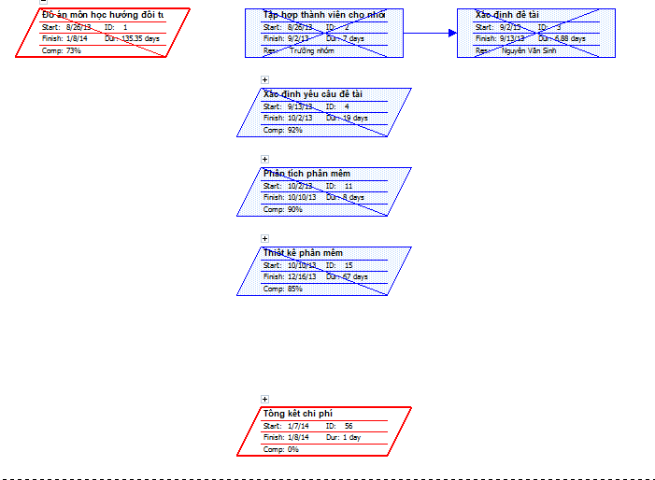

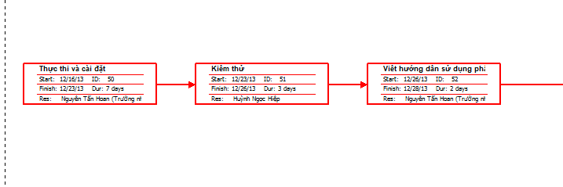

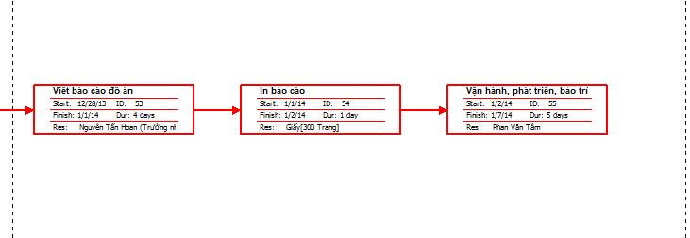

* Chi tiết

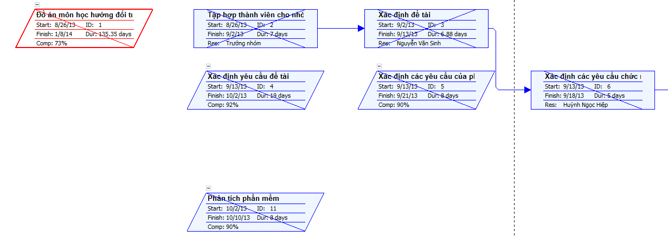

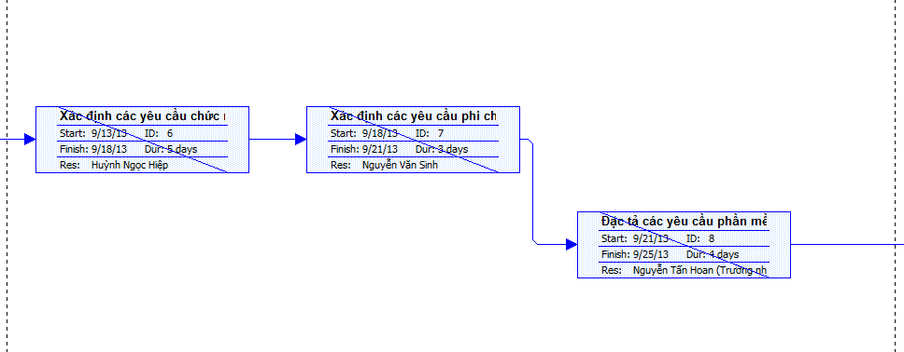

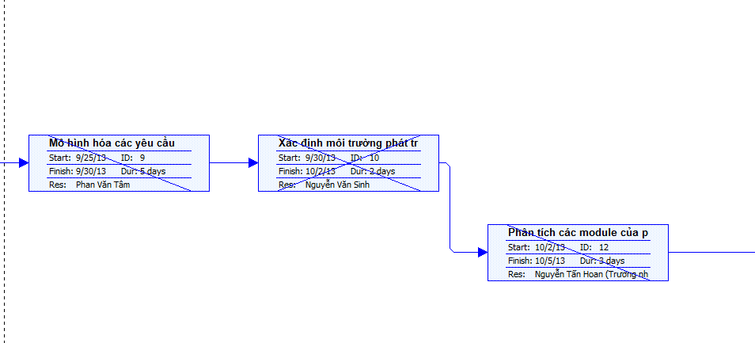

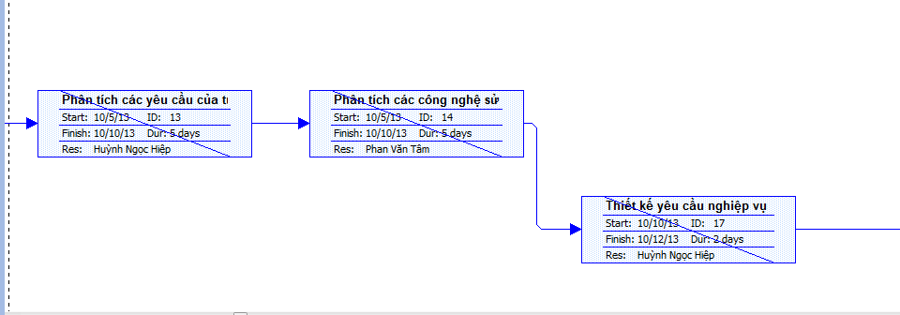

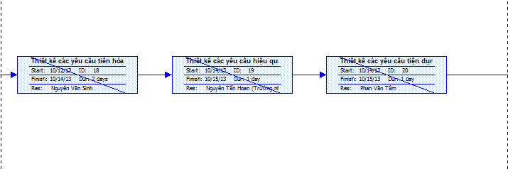

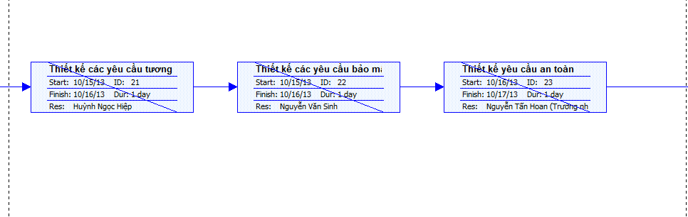

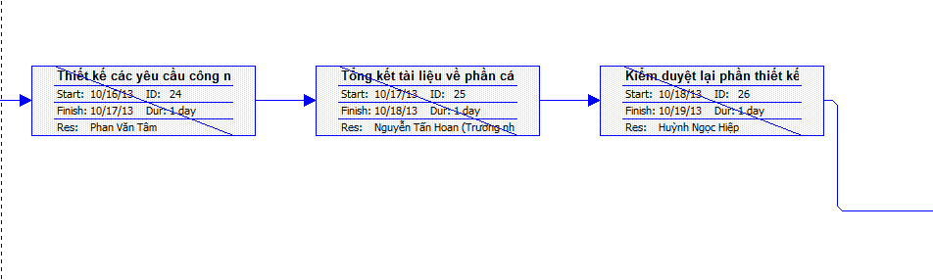

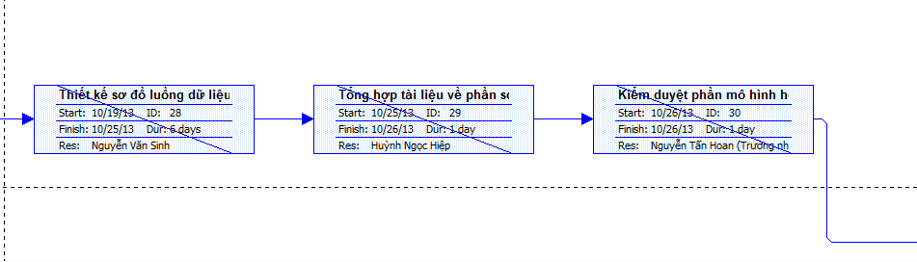

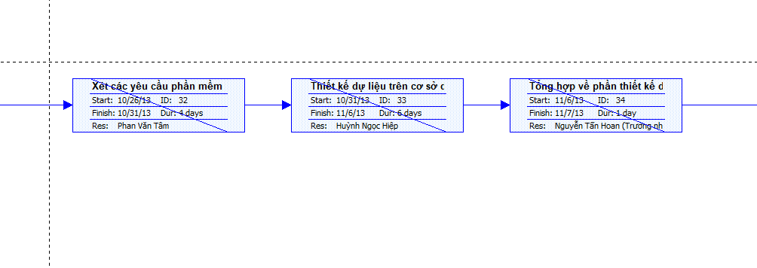

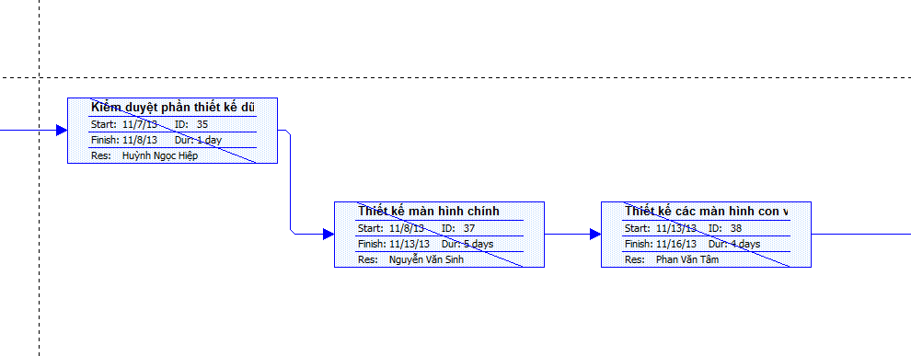

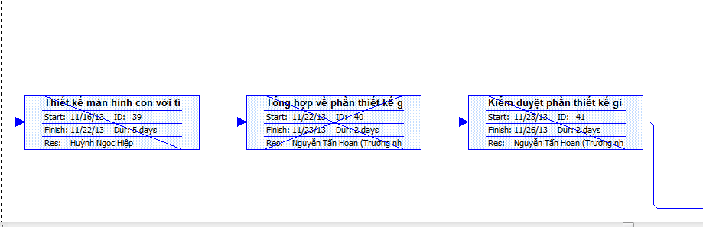

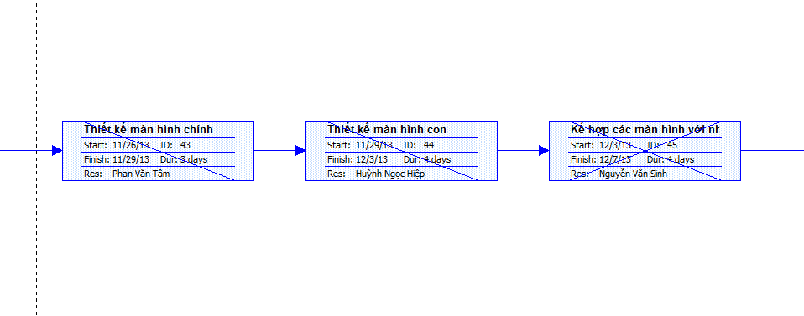

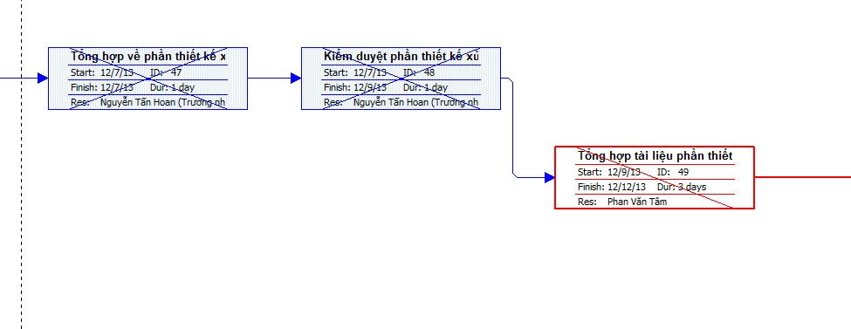

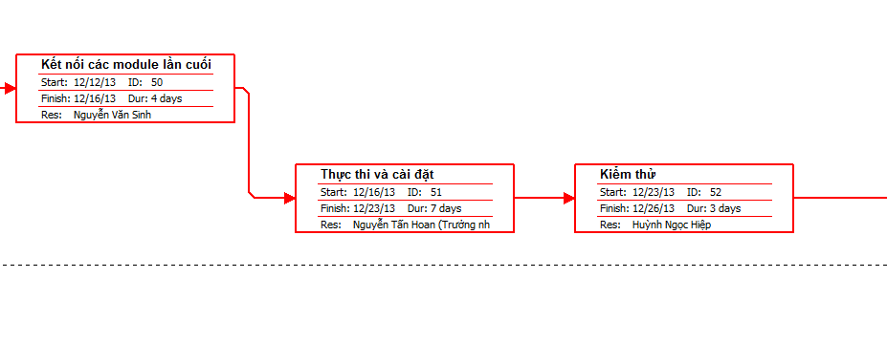

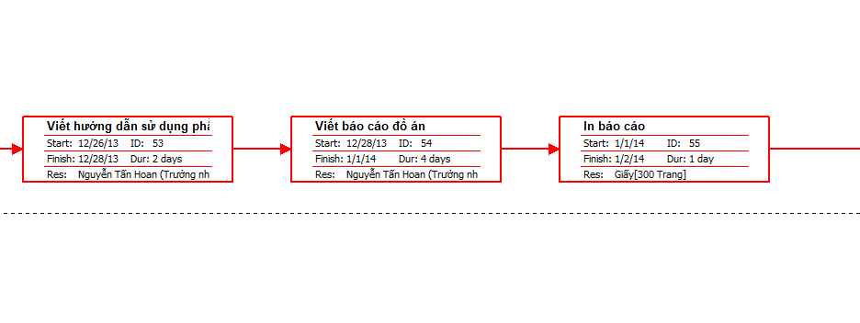

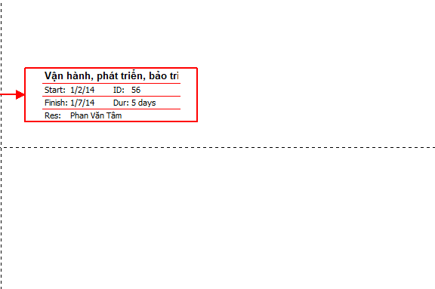

1. Grant-chart

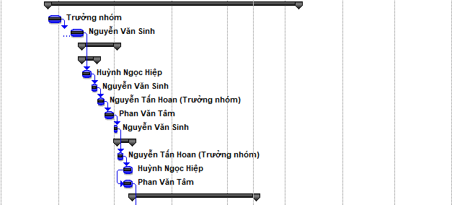

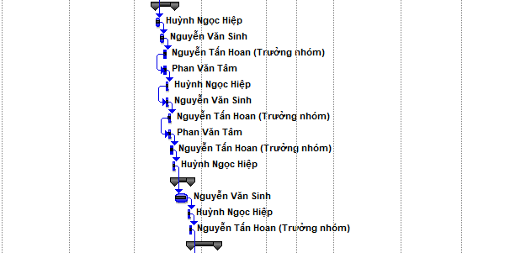

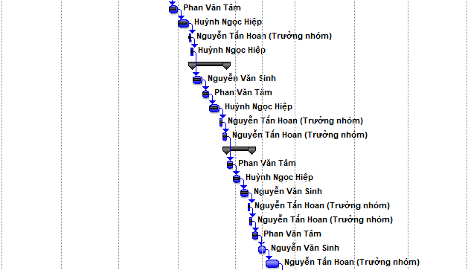

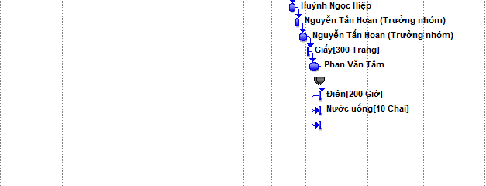

1. Rủi ro và giải pháp
   1. Rủi ro

* **Danh sách mức độ rủi ro trong dự án**

Nguyễn Minh Toàn Ngày 5/10/2013

|  |  |  |
| --- | --- | --- |
| **Mã rủi ro** | **Mức độ** | **Rủi ro tiềm ẩn** |
| **R01** | 1 | Thời gian dự án tuy dài nhưng thời gian thực tế thực hiện dự án rất ngắn. Cần có kế hoạch cụ thể, phù hợp để có thể hoàn thành dự án đúng kế hoạch đề ra |
| **R02** | 2 | Đội ngũ tham gia dự án vừa mới làm quen ASP.NET. Cần có thời gian làm quen với kỹ thuật. |
| **R03** | 3 | Dự án cần mang tính thực tế cao. Cần sự phân tính, giải quyết vấn đề đúng đắn để mang lại tính khả dụng cho dự án. |
| **R04** | 4 | Các thành viên có thể không hoàn thành từng task cho mỗi milestone không đúng kế hoạch. Cần lập bảng kế hoạch phân công cho phù hợp |
| **R05** | 5 | Khách hàng có thể không hài lòng với prototype. Làm sao để thay đổi prototype một cách nhanh nhất |
| **R06** | 6 | Khách hàng có thể chấm dứt hợp đồng. Làm sao để khách hàng thoả mãn để không xảy ra rủi ro này |
| **R07** | 7 | Chúng ta có thể hiểu nhầm yêu cầu của khách hàng. Làm thế nào để tránh hay giảm nhẹ. |
| **R08** | 8 | Có thể xảy ra xung độ trong nội bộ nhân lực. Cần giảm thiểu triệt để rủi ro này |
| **R09** | 9 | Chúng ta có thể mất tài nguyên nhân lực. Có thể thành viên nhóm vì lý do nào đó phải rời khỏi nhóm, không theo dự án nữa. Yêu cầu làm sao vẫn giữ được tiến độ phát triển dự án. |
| **R10** | 10 | Trong nhóm không có ai có kinh nghiệm tối ưu cơ sở dữ liệu 🡪 Ảnh hưởng đến tốc độ hệ thống và khả năng tiến hóa của hệ thống. |
| **R11** | 11 | Chúng ta có thể định giá không chính xác tiến độ mãi cho đến khi nó quá trễ để phản ứng lại. Làm thế nào để tránh hoặc giảm nhẹ? |
| **R12** | 12 | Mỗi thành viên làm một module vì vậy có khả năng các module sẽ xung đột hoặc không tương thích với nhau. Làm sao để có chiến lược thiết kế và quản lý các module tốt? |
| **R13** | 13 | Ngoài vấn đề xung đột chức năng còn có vấn đế xung đột mã nguồn. Conflict có thể xảy ra khi một thành viên update và commit mã nguồn và vô tình làm thay đổi mã nguồn của người khác. Cần có một chiên lược quản lý mã nguồn hiệu quả. |
| **R14** | 14 | Có sự mâu thuẫn giữa chất lượng của dự án và thực tế sử dụng hay thái độ của người dùng với dự án. Chương trình có thể chạy rất nhanh, chức năng rất đầy đủ,… nhưng quy trình (workflow) lại quá phức tạp, người dùng cảm thấy bất tiện hay khó chịu khi sử dụng chương trình. Cách giảm thiểu hay giải quyết triệt để vấn đề này như thế nào? |

* **Ma trận xác suất mức độ rủi ro**

|  |  |  |  |  |
| --- | --- | --- | --- | --- |
| **Xác suất** |  |  |  |  |
| **Cao** | R02 | R03, R13 | R01, R06 |  |
| **Trung bình** |  | R05, R10, R12 | R07, R04, R09, R11 |  |
| **Thấp** | R08 |  | R14 |  |
|  | **Thấp** | **Trung bình** | **Cao** | **Tác động** |

* 1. Giải pháp

1. Tính toán chi phí
   1. Phân tích

**Phân tích tài chính dự án “Quản lí nhà hàng khách sạn”**

Nguyễn Văn Sinh Ngày 11/10/2013

Nhóm dự tính đầu tư vốn vào dự án trong 5 năm đầu tiên theo dòng tiền như sau:

Năm 0 là năm bắt đầu thực hiện dự án (năm hiện tại):

|  |  |  |  |  |  |  |
| --- | --- | --- | --- | --- | --- | --- |
| ***Discount rate*** | ***8%*** |  |  |  |  |  |
|  | Năm | | | | | Total |
| 0 | 1 | 2 | 3 | 4 |  |
| Hệ số chiếu khấu | 1.000 | 0.926 | 0.857 | 0.794 | 0.735 |  |
| Lợi nhuận | VND - | VND 15,000,000 | VND 32,000,000 | VND 47,000,000 | VND 35,000,000 | VND 129,000,000 |
| Lợi nhuận theo hệ số chiếu khấu | VND - | VND 13,888,889 | VND 27,434,842 | VND 37,310,115 | VND 25,726,045 |  |
| Chi phí | VND 55,000,000 | VND 13,000,000 | VND 10,000,000 | VND 7,000,000 | VND 5,000,000 | VND 90,000,000 |
| Chi phí theo tỉ số chiếu khấu | VND 55,000,000 | VND 12,037,037 | VND 8,573,388 | VND 5,556,826 | VND 3,675,149 |  |
| Dòng tiền | VND (55,000,000) | VND 2,000,000 | VND 22,000,000 | VND 40,000,000 | VND 30,000,000 | VND 39,000,000 |
| Giá trị năm hiện tại | VND (55,000,000) | VND 1,851,852 | VND 18,861,454 | VND 31,753,290 | VND 22,050,896 |  |
| Giá trị qua từng năm | VND (55,000,000) | VND (53,148,148) | VND (34,286,694) | VND (2,533,404) | VND 19,517,491 |  |
| NPV (theo giá trị hiện tại) | VND 19,517,491.12 | | | | | |

Dự án hoàn lại vốn trước năm 4

Khi tỉ suất của dự án quá 20% thì không có khả năng lợi nhuận:

|  |  |  |  |  |  |  |
| --- | --- | --- | --- | --- | --- | --- |
| ***Discount rate*** | ***20%*** |  |  |  |  |  |
|  | Năm | | | | | Total |
| 0 | 1 | 2 | 3 | 4 |  |
| Hệ số chiếu khấu | 1.000 | 0.833 | 0.694 | 0.579 | 0.482 |  |
| Lợi nhuận | VND - | VND 15,000,000 | VND 32,000,000 | VND 47,000,000 | VND 35,000,000 | VND 129,000,000 |
| Lợi nhuận theo hệ số chiếu khấu | VND - | VND 12,500,000 | VND 22,222,222 | VND 27,199,074 | VND 16,878,858 |  |
| Chi phí | VND 55,000,000 | VND 13,000,000 | VND 10,000,000 | VND 7,000,000 | VND 5,000,000 | VND 90,000,000 |
| Chi phí theo tỉ số chiếu khấu | VND 55,000,000 | VND 10,833,333 | VND 6,944,444 | VND 4,050,926 | VND 2,411,265 |  |
| Dòng tiền | VND (55,000,000) | VND 2,000,000 | VND 22,000,000 | VND 40,000,000 | VND 30,000,000 | VND 39,000,000 |
| Giá trị năm hiện tại | VND (55,000,000) | VND 1,666,667 | VND 15,277,778 | VND 23,148,148 | VND 14,467,593 |  |
| Giá trị qua từng năm | VND (55,000,000) | VND (53,333,333) | VND (38,055,556) | VND (14,907,407) | VND (439,815) |  |
| NPV (theo giá trị hiện tại) | VND (439,814.81) | | | | | |

|  |  |
| --- | --- |
| **ROI** | **43%** |

* 1. Net Present Value (NPV)

|  |  |  |  |  |  |  |
| --- | --- | --- | --- | --- | --- | --- |
| ***Discount rate*** | ***8%*** |  |  |  |  |  |
|  | Năm | | | | | Total |
| 0 | 1 | 2 | 3 | 4 |  |
| Hệ số chiếu khấu | 1.000 | 0.926 | 0.857 | 0.794 | 0.735 |  |
| Lợi nhuận | VND - | VND 15,000,000 | VND 32,000,000 | VND 47,000,000 | VND 35,000,000 | VND 129,000,000 |
| Chi phí | VND 55,000,000 | VND 13,000,000 | VND 10,000,000 | VND 7,000,000 | VND 5,000,000 | VND 90,000,000 |
| Dòng tiền | VND (55,000,000) | VND 2,000,000 | VND 22,000,000 | VND 40,000,000 | VND 30,000,000 | VND 39,000,000 |
| NPV | VND 19,517,491.12 | | | | | |

|  |  |  |  |  |  |  |
| --- | --- | --- | --- | --- | --- | --- |
| ***Discount rate*** | ***20%*** |  |  |  |  |  |
|  | Năm | | | | | Total |
| 0 | 1 | 2 | 3 | 4 |  |
| Hệ số chiếu khấu | 1.000 | 0.833 | 0.694 | 0.579 | 0.482 |  |
| Lợi nhuận | VND - | VND 15,000,000 | VND 32,000,000 | VND 47,000,000 | VND 35,000,000 | VND 129,000,000 |
| Chi phí | VND 55,000,000 | VND 13,000,000 | VND 10,000,000 | VND 7,000,000 | VND 5,000,000 | VND 90,000,000 |
| Dòng tiền | VND (55,000,000) | VND 2,000,000 | VND 22,000,000 | VND 40,000,000 | VND 30,000,000 | VND 39,000,000 |
| NPV | VND (439,814.81) | | | | | |

* 1. Thời gian hoàn vốn

|  |  |  |  |  |
| --- | --- | --- | --- | --- |
| Năm | Chi phí | Chi phí qua từng năm | Lợi nhuận | Lơi nhuận qua từng năm |
| 0 | VND 55,000,000 | VND 55,000,000 | VND - | VND - |
| 1 | VND 13,000,000 | VND 68,000,000 | VND 15,000,000 | VND 15,000,000 |
| 2 | VND 10,000,000 | VND 78,000,000 | VND 32,000,000 | VND 47,000,000 |
| 3 | VND 7,000,000 | VND 85,000,000 | VND 47,000,000 | VND 94,000,000 |
| 4 | VND 5,000,000 | VND 90,000,000 | VND 35,000,000 | VND 129,000,000 |

Biểu đồ cho phép biết thời gian hoàn vốn dự kiến

* 1. Ước lượng thời gian hoàn thành của dự án
  2. Đánh giá các chi phí phát sinh

1. Kế hoạch quản lý chất lượng, quản lý tài liệu và quản lý mã nguồn mở
2. **THỰC THI**
3. Cập nhật tiến độ
4. Báo cáo các cuộc họp
5. **KIỂM SOÁT**
6. Các vấn đề phát sinh
7. Thay đổi yêu cầu
8. **KẾT THÚC**
9. Bài học kinh nghiệm
10. Đánh giá

# KẾT LUẬN

# TÀI LIỆU THAM KHẢO